ERISSON

Персональные электронные весы

WFLD-9021

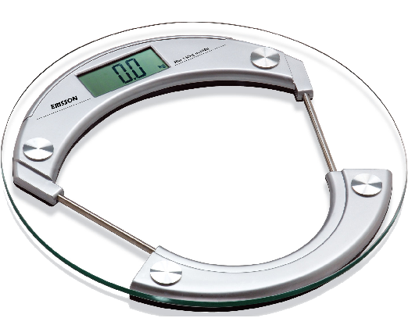

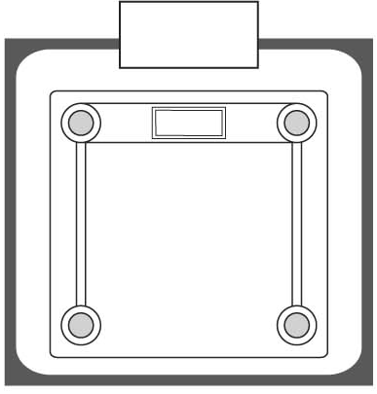
Автоматическое выключение
Если Вы сойдете с платформы, весы автоматически выключатся. Автовыключение произойдет приблизительно через 8 секунд.

Изменения меры весов

Если весы обладают двумя системами измерениями (килограммы и фунты, стоуны), Вы можете менять их следующим способом:
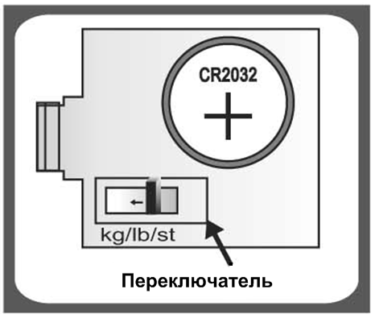

Вариант 1: если переключатель внутри отсека для батареек
А. Откройте крышку отсека для батареек на задней панели весов.
Б. Выберите нужную меру весов с помощью переключателя:
kg-lb-st.

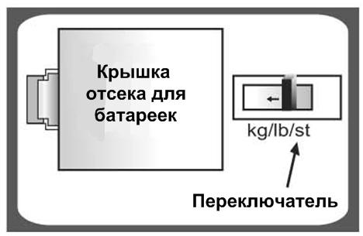
Вариант 2: если переключатель на задней панели весов.
А. Найдите переключатель на задней панели весов.
Б. Выберите нужную меру весов с помощью переключателя:
kg-lb-st.

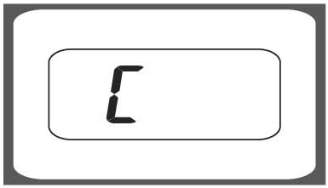
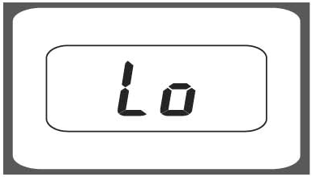
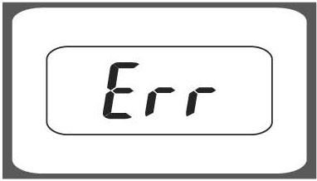
Индикатор перегрузки

Если весы перегружены (более 150 кг), на дисплее появится
надпись Err..

Индикатор низкого заряда батареи

Если на дисплее весов появилась надпись LO, замените
батарейку.

Ошибка

Если на дисплее появился этот знак, значит, произошла ошибка. Взвесьтесь заново.

Батарейки
Вариант 1:
Литиевая 3В – 1 шт. (CR2032).
Перед началом работы снимите предохранительную пленку с батарейки. Запомните полярность.

Вариант 2:
2 или 4 х 1.5V AAA батарейки (не включены).

Замена батарейки

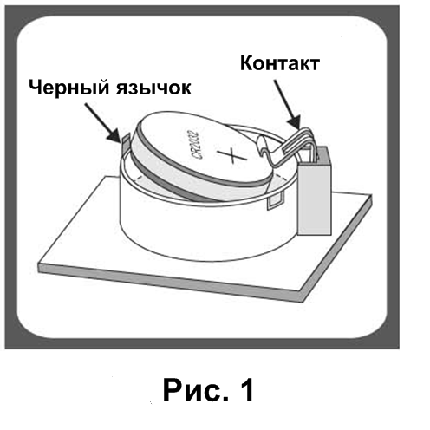
Вариант 1: откройте отсек для батарейки, если батарейка имеет вид как на рис. 1, следуйте следующим указаниям:
А. До упора согните черный язычок, и батарейка выскочит из отсека. Внимание: Не согните контакт!
Б. Вставьте новую батарейку, подсунув одну сторону батарейки под контакт, и нажав на вторую сторону.

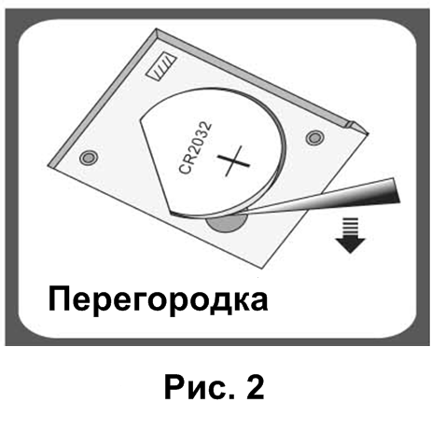

Вариант 2: откройте отсек для батарейки, если батарейка имеет вид как на рис. 2, следуйте следующим указаниям:
А. Извлеките батарейку с помощью острого предмета, как это показано на Рис. 2.
Б. Вставьте новую батарейку, подсунув одну сторону батарейку под перегородку, и нажав на вторую сторону.

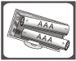
Вариант 3: откройте отсек для батарейки, если батарейка имеет вид как на рис. 3, следуйте следующим указаниям:
А. Извлеките использованные батарейки (тонким острым предметом).
Б. Вставьте новые батарейки, соблюдая полярность.

Рис. 3

Эксплуатация
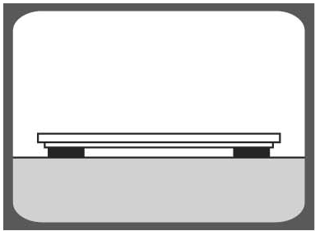

1. Установите прибор на твердую ровную поверхность (не
рекомендуется ставить прибор на мягкие или ковровые
покрытия).

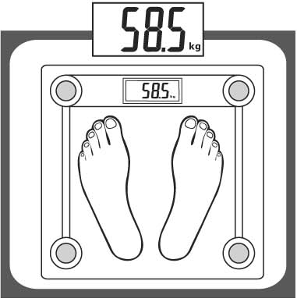

2. Аккуратно встаньте на весы, не передвигайте ноги. Дождитесь, пока на дисплее не появится Ваш вес и не зафиксируется.

Указания по технике безопасности:

- Платформа может быть скользкой, следите за тем, чтобы она была сухой.
- На весах запрещено прыгать, сохраняйте стоящее положение во время взвешивания.
- Не бейте, не роняйте и не стучите по весам, это может привести к поломке.
- Осторожно обращайтесь с весами, т. к. они являются высокоточным прибором.
- Чистите прибор с помощью влажной тряпки, избегайте попадания воды внутрь прибора.
- Храните весы в прохладном месте с сухим воздухом.
- Если при включении произошла ошибка, значит, неправильно вставлена батарейка или батарейка села. Поменяйте положение или замените батарейку на новую.
- Если на дисплее появилась ошибка Err или он не выключается на протяжении долгого времени, выньте батарейку на 3 секунды, затем вставьте обратно. Если проблема не устранена, обратитесь в сервисную службу или к вашему дилеру.
- Прибор предназначен только для домашнего использования.

